Министерство науки и высшего образования РФ
ФГАОУ ВПО
Национальный исследовательский технологический университет «МИСиС»

Институт Информационных технологий и компьютерных наук (ИТКН)

Кафедра Инфокоммуникационных технологий (ИКТ)

Отчет по лабораторной работе №2
по дисциплине «Операционные системы и среды»

Выполнил:
студент группы БИВТ-22-2
Шманёв Е.А.
Проверил:

Москва, 2024
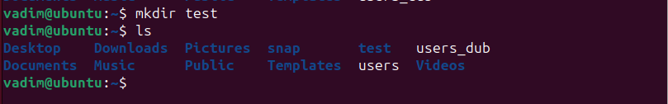
Рис. 1 — Создание папки test

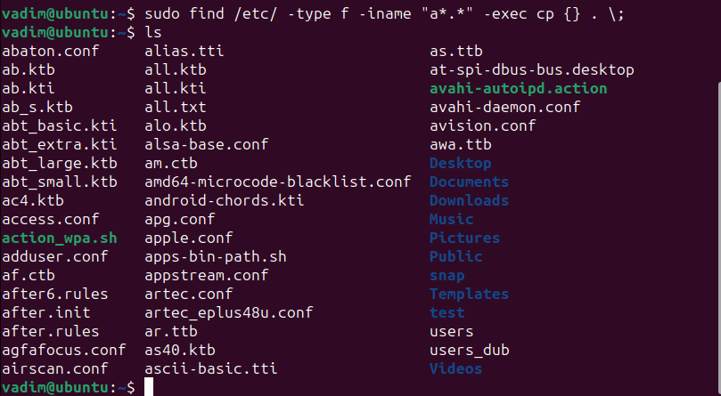
Рис. 2 — Копирование всех файлов начинаюшихся с “а” из /etc

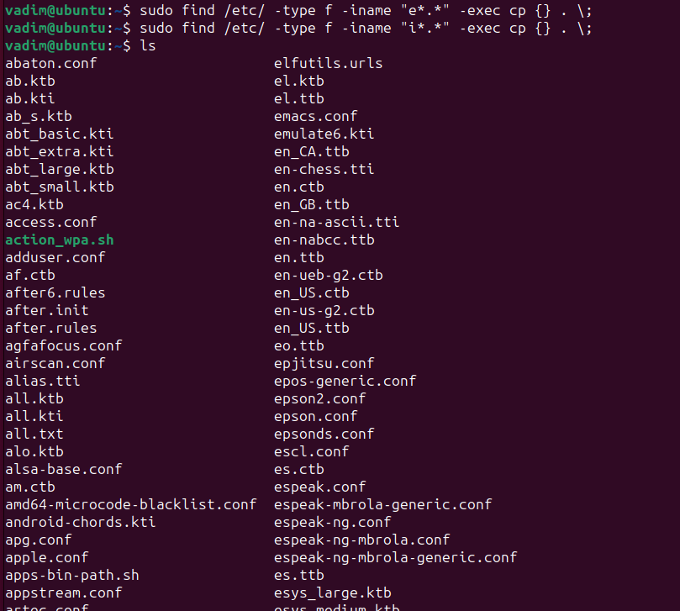
Рис. 3 — Копирование файлов с оставшимися паттернами

Рис. 4 — Создание дополнительных директорий под файлы

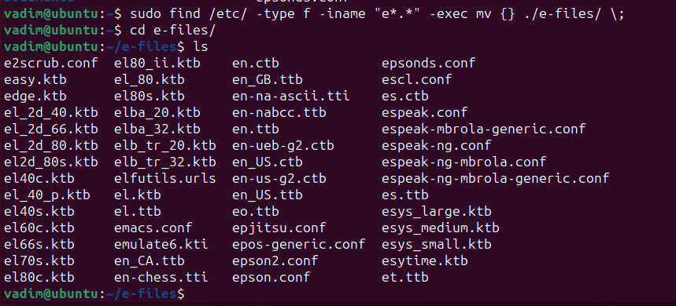
Рис. 5 — Перенос “e файлов” в дополнительную директорию.
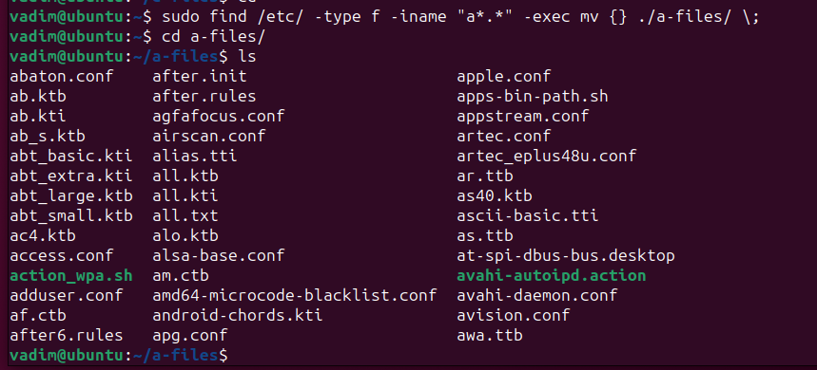
Рис. 6 — Перенос “a файлов” в дополнительную директорию.

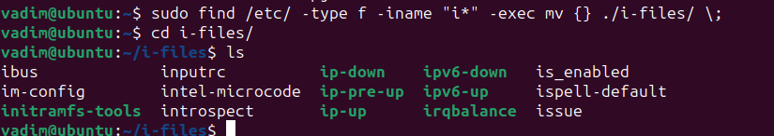
Рис. 7 — Перенос “i файлов” в дополнительную директорию.

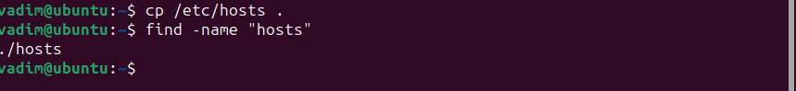
Рис. 8 — Перенос файла hostname.

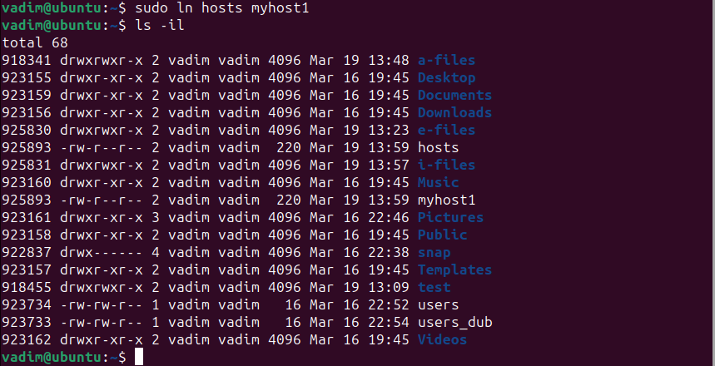
Рис. 9 — Создание жесткой ссылки для hosts (myhost1).

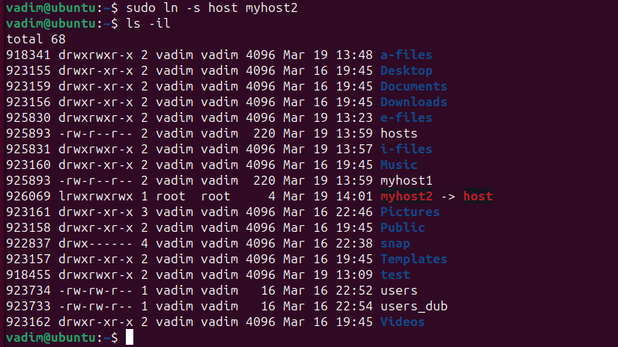
Рис. 10 — Создание символической ссылки для hosts (myhost2).
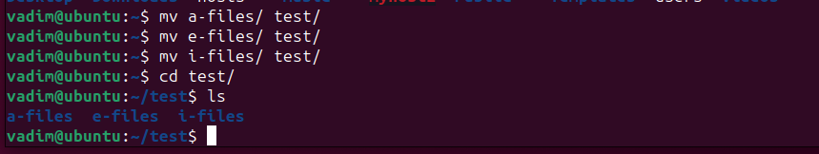
Рис. 11 — Создание директории test

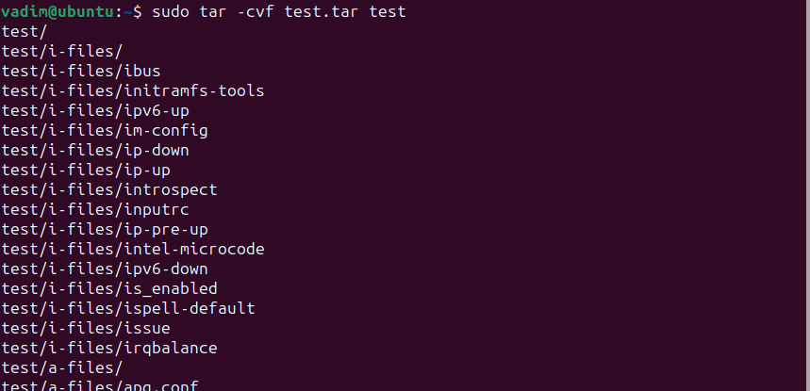
Рис. 12 — Архивация папки test.

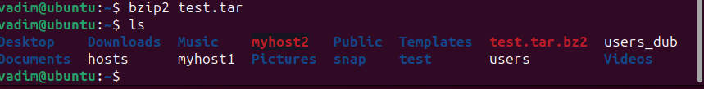
Рис. 13 — Сжатие папки test.

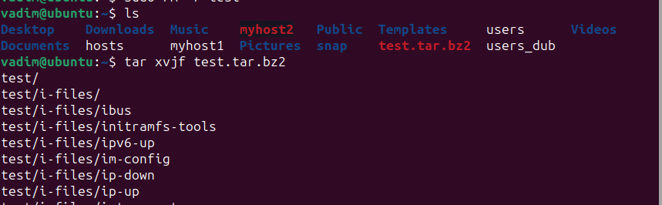
Рис. 14 — Проверка создания сжатого архива, удаление папки и восстановление папки из архива.

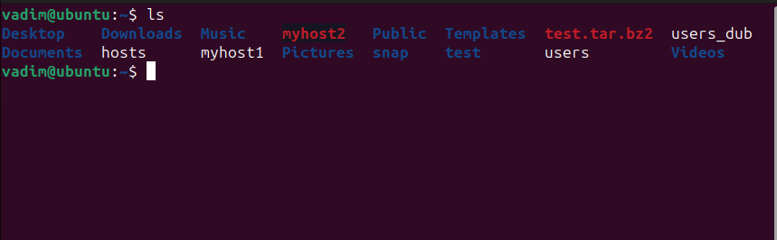
Рис. 15 — Проверка разархивации.

